- Qual a secção mínima das canalizações de uma coluna de uma instalação coletiva?
Resposta:
_______________________________________________________________________

- No âmbito da distribuição de energia elétrica em instalações de utilização de baixa tensão, como podem ser alimentadas essas instalações?
Resposta:
_____________________________________________________________________________________________________________________________________________________________________________________________________________________

- Qual a queda de tensão máxima entre a portinhola e a origem da instalação individual de uma instalação coletiva?
Resposta:
_______________________________________________________________________

- Efetue a legenda da figura seguinte referente a uma instalação coletiva num edifício de habitação multifamiliar com 2 colunas. – P, QC, E, C, CC, D.
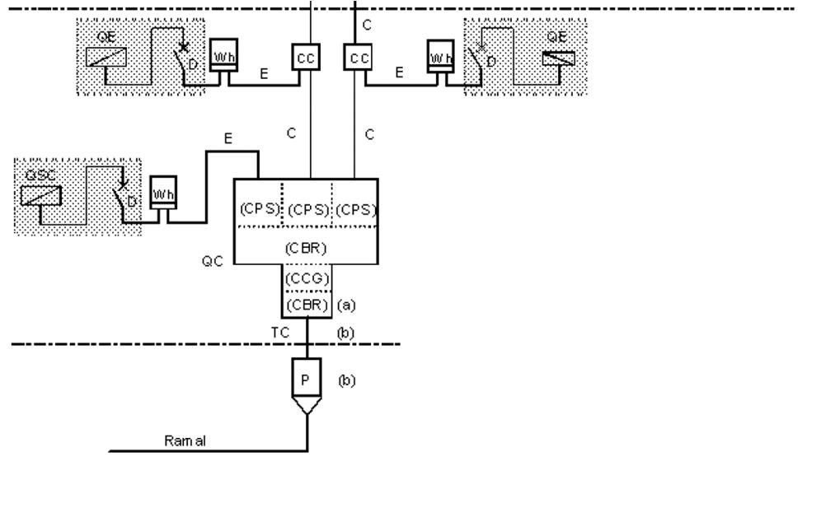
Resposta:
_____________________________________________________________________________________________________________________________________________________________________________________________________________________

- Quais as características técnicas que um quadro colunas deverá ter?
Resposta:
___________________________________________________________________________________________________________________________________________________________________________________________________________________________________________________________________________________________________________________________________________________________________

- Qual a secção mínima de um tubo VD a instalar numa coluna sabendo que alberga 5 condutores com a secção de 50 mm²?
Resposta:
_______________________________________________________________________

- Qual o coeficiente de simultaneidade a utilizar numa coluna sabendo que esta alimenta 10 instalações?
Resposta:
_____________________________________________________________________________________________________________________________________________________________________________________________________________________

- Pretende-se calcular a potência de alimentação de edifício coletivo com 10 habitações T4 e 6 habitações T2, sabendo que quadro de serviços comuns necessita de 34,5 kVA. Dimensione toda a instalação coletiva e as respetivas entradas. Pressupostos:
Resposta:
_____________________________________________________________________________________________________________________________________________________________________________________________________________________

- Simule o exercício anterior no ficheiro Excel associado ao capítulo 03.
Resposta:
_____________________________________________________________________________________________________________________________________________________________________________________________________________________

- Tendo em consideração o enquadramento realizado pelas Regras Técnicas de Instalações Elétricas de Baixa Tensão, explique, qual a metodologia a seguir, num processo de dimensionamento de uma canalização, no que se refere à definição da sua corrente máxima admissível.
Resposta:
_____________________________________________________________________________________________________________________________________________________________________________________________________________________

- Considere um edifício coletivo com 5 pisos. Em cada piso existe 2 habitações T4 e 1 habitação T2. O quadro de serviços comuns necessita de 13,8 kVA. Dimensione toda a instalação coletiva e as respetivas entradas. Considere altura entre pisos de 3 m.
Resposta:
_____________________________________________________________________________________________________________________________________________________________________________________________________________________

